芯片封装方式大全
各种IC封装形式图片
  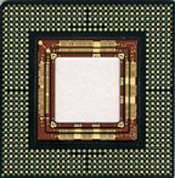 | BGA  Ball Grid Array
  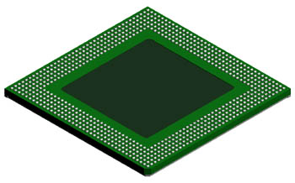 | EBGA 680L
  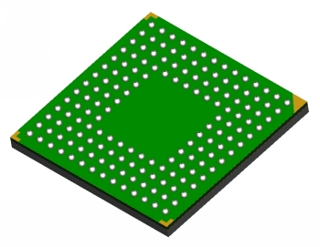 | LBGA 160L
  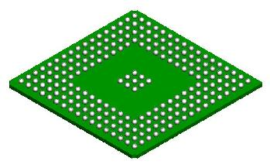 | PBGA 217L  Plastic Ball Grid Array
  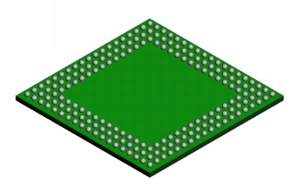 | SBGA 192L
  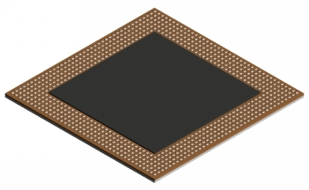 | TSBGA 680L
  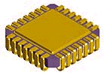 | CLCC
  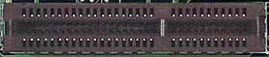 | CNR  Communication and Networking Riser Specification Revision 1.2
  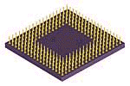 | CPGA  Ceramic Pin Grid Array
  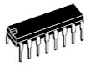 | DIP  Dual Inline Package
  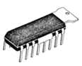 | DIP-tab  Dual Inline Package with Metal Heatsink
  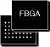 | FBGA
  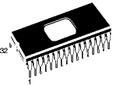 | FDIP
  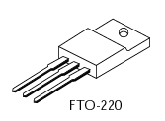 | FTO220
  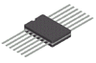 | Flat Pack
  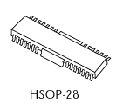 | HSOP28
  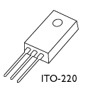 | ITO220
  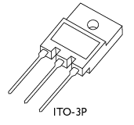 | ITO3p
  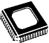 | JLCC
  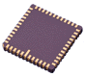 | LCC
  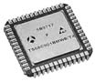 | LDCC
  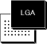 | LGA
  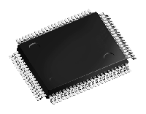 | LQFP
  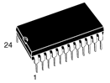 | PCDIP
  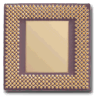 | PGA  Plastic Pin Grid Array
  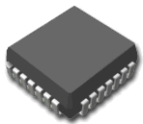 | PLCC  详细规格
   | PQFP
  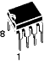 | PSDIP
  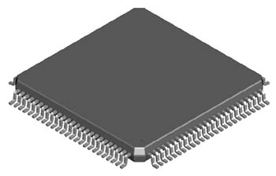 | LQFP 100L  详细规格
  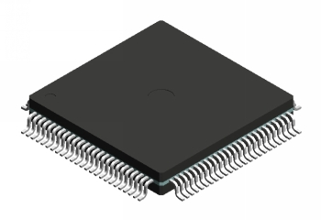 | METAL QUAD 100L  详细规格
  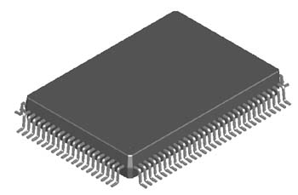 | PQFP 100L  详细规格
  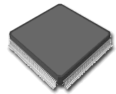 | QFP  Quad Flat Package
  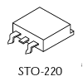 | SOT220
  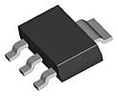 | SOT223
  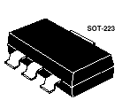 | SOT223
  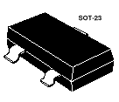 | SOT23
  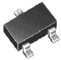 | SOT23/SOT323
  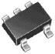 | SOT25/SOT353
  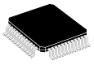 | SOT26/SOT363
  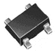 | SOT343
  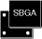 | SOT523
  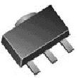 | SOT89
  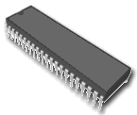 | SOT89
  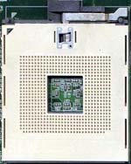 | Socket 603  Foster
  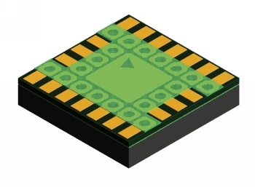 | LAMINATE TCSP 20L  Chip Scale Package
  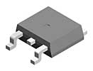 | TO252
  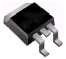 | TO263/TO268
  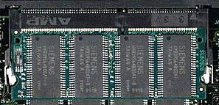 | SO DIMM  Small Outline Dual In-line Memory Module
  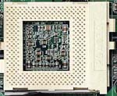 | SOCKET 370  For intel 370 pin PGA Pentium III & Celeron CPU
  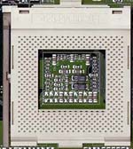 | SOCKET 423  For intel 423 pin PGA Pentium 4 CPU
  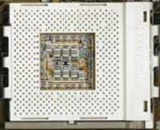 | SOCKET 462/SOCKET A  For PGA AMD Athlon & Duron CPU
  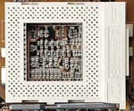 | SOCKET 7  For intel Pentium & MMX Pentium CPU
  QFP
  Quad Flat Package
  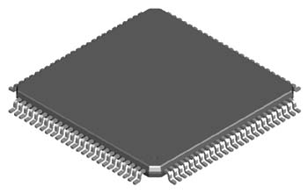 | TQFP 100L
   | SBGA
  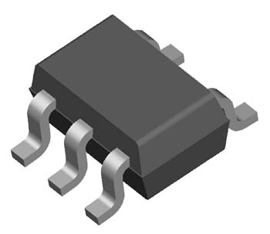 | SC-70 5L
   | SDIP
  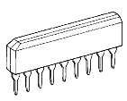 | SIP  Single Inline Package
  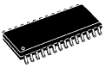 | SO  Small Outline Package
  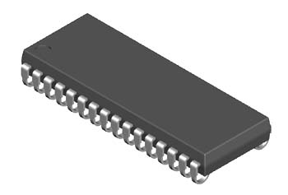 | SOJ 32L
  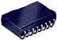 | SOJ
  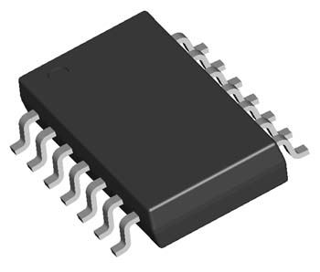 | SOP EIAJ TYPE II 14L
  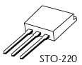 | SOT220
  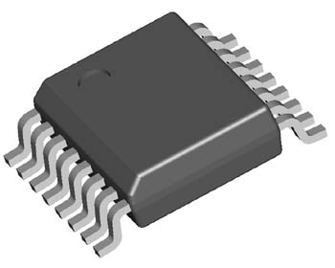 | SSOP 16L
  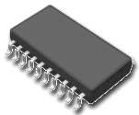 | SSOP
  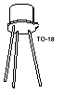 | TO18
  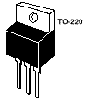 | TO220
  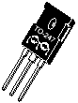 | TO247
  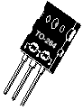 | TO264
  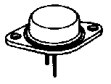 | TO3
  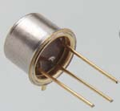 | TO5
  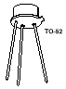 | TO52
  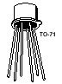 | TO71
  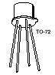 | TO72
  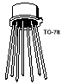 | TO78
  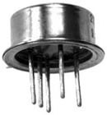 | TO8
  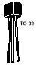 | TO92
  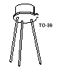 | TO93
  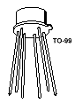 | TO99
  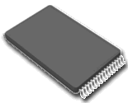 | TSOP  Thin Small Outline Package
  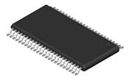 | TSSOP or TSOP II  Thin Shrink Outline Package
  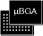 | uBGA  Micro Ball Grid Array
  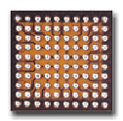 | uBGA  Micro Ball Grid Array
  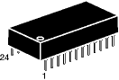
  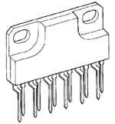 | ZIP  Zig-Zag Inline Package
  TEPBGA 288L | TEPBGA
  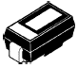 | C-Bend Lead
  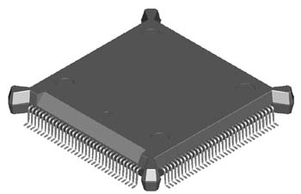 | CERQUAD  Ceramic Quad Flat Pack  详细规格
  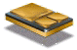 | Ceramic Case
  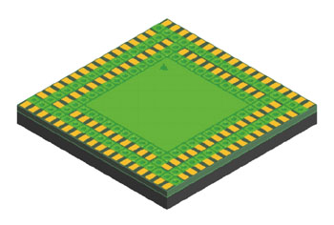 | LAMINATE CSP 112L  Chip Scale Package  详细规格
  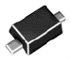 | Gull Wing Leads
  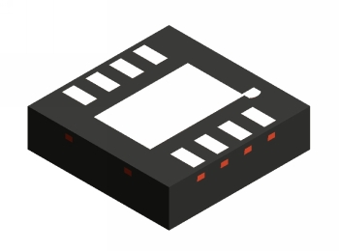 | LLP 8La  详细规格
  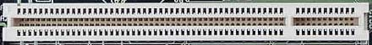 | PCI 32bit 5V  Peripheral Component Interconnect  详细规格
   | PCI 64bit 3.3V
  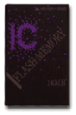 | PCMCIA
   | PDIP
  PLCC
  详细规格
  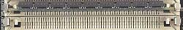 | SIMM30  Single In-line Memory Module
  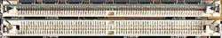 | SIMM72  Single In-line Memory Module
  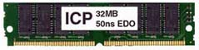 | SIMM72  Single In-line
  SLOT 1
  For intel Pentium II Pentium III & Celeron CPU
  SLOT A
  For AMD Athlon CPU
  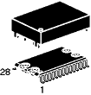 | SNAPTK
  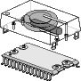 | SNAPTK
  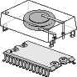 | SNAPZP
  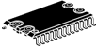 | SOH

各种封 装 缩 写 说 明
BGA
BQFP132
BGA
BGA
BGA
BGA
BGA
CLCC
CNR
PGA
DIP
DIP-tab
BGA
DIP
TO
Flat Pack
HSOP28
TO
TO
JLCC
LCC
CLCC
BGA
LQFP
DIP
PGA
PLCC
PQFP
DIP
LQFP
LQFP
PQFP
QFP
QFP
TQFP
BGA
SC-70 5L
DIP
SIP
SO
SOH
SOJ
SOJ
SOP
TO
SOP
SOP
CAN
TO
TO
TO
TO3
CAN
CAN
CAN
CAN
CAN
TO8
TO92
CAN
CAN
TSOP
TSSOP or TSOP
BGA
BGA
ZIP
PCDIP

以下封装形式未找到相关图片，仅作简易描述，供参考：
DIM 单列直插式，塑料 | 例如：MH88500
QUIP 蜘蛛脚状四排直插式，塑料 | 例如：NEC7810
DBGA BGA系列中陶瓷芯片 | 例如：EP20K400FC672-3
CBGA BGA系列中金属封装芯片 | 例如： EP20K300EBC652-3
MODULE 方形状金属壳双列直插式 | 例如：LH0084
RQFP QFP封装系列中，表面带金属散装体 | 例如：EPF10KRC系列
DIMM 电路正面或背面镶有LCC封装小芯片，陶瓷，双列直插式 | 例如：X28C010
DIP-BATTERY电池与微型芯片内封SRAM芯片，塑料双列直插式 | 例如：达拉斯SRAM系列

（五）按用途分类
集成电路按用途可分为电视机用集成电路。音响用集成电路、影碟机用集成电路、录像机用集成电路、电脑（微机）用集成电路、电子琴用集成电路、通信用集成电路、照相机用集成电路、遥控集成电路、语言集成电路、报警器用集成电路及各种专用集成电路。
电视机用集成电路包括行、场扫描集成电路、中放集成电路、伴音集成电路、彩色解码集成电路、AV/TV转换集成电路、开关电源集成电路、遥控集成电路、丽音解码集成电路、画中画处理集成电路、微处理器（CPU）集成电路、存储器集成电路等。
音响用集成电路包括AM/FM高中频电路、立体声解码电路、音频前置放大电路、音频运算放大集成电路、音频功率放大集成电路、环绕声处理集成电路、电平驱动集成电路、电子音量控制集成电路、延时混响集成电路、电子开关集成电路等。
影碟机用集成电路有系统控制集成电路、视频编码集成电路、MPEG解码集成电路、音频信号处理集成电路、音响效果集成电路、RF信号处理集成电路、数字信号处理集成电路、伺服集成电路、电动机驱动集成电路等。
录像机用集成电路有系统控制集成电路、伺服集成电路、驱动集成电路、音频处理集成电路、视频处理集成电路。
1、BGA(ball grid array)
球形触点陈列，表面贴装型封装之一。在印刷基板的背面按陈列方式制作出球形凸点用 以 代替引脚，在印刷基板的正面装配LSI 芯片，然后用模压树脂或灌封方法进行密封。也 称为凸 点陈列载体(PAC)。引脚可超过200，是多引脚LSI 用的一种封装。 封装本体也可做得比QFP(四侧引脚扁平封装)小。例如，引脚中心距为1.5mm 的360 引脚 BGA 仅为31mm 见方；而引脚中心距为0.5mm 的304 引脚QFP 为40mm 见方。而且BGA 不 用担心QFP 那样的引脚变形问题。 该封装是美国Motorola 公司开发的，首先在便携式电话等设备中被采用，今后在美国有可能在个人计算机中普及。最初，BGA 的引脚(凸点)中心距为1.5mm，引脚数为225。现在 也有 一些LSI 厂家正在开发500 引脚的BGA。 BGA 的问题是回流焊后的外观检查。现在尚不清楚是否有效的外观检查方法。有的认为,由于焊接的中心距较大，连接可以看作是稳定的，只 能通过功能检查来处理。 美国Motorola 公司把用模压树脂密封的封装称为OMPAC，而把灌封方法密封的封装称为GPAC(见OMPAC 和GPAC)。
2、BQFP(quad flat package with bumper)
带缓冲垫的四侧引脚扁平封装。QFP 封装之一，在封装本体的四个角设置突起(缓冲垫) 以 防止在运送过程中引脚发生弯曲变形。美国半导体厂家主要在微处理器和ASIC 等电路中 采用 此封装。引脚中心距0.635mm，引脚数从84 到196 左右(见QFP)。
3、碰焊PGA(butt joint pin grid array)
表面贴装型PGA 的别称(见表面贴装型PGA)。
4、C－(ceramic)
表示陶瓷封装的记号。例如，CDIP 表示的是陶瓷DIP。是在实际中经常使用的记号。
5、Cerdip
用玻璃密封的陶瓷双列直插式封装，用于ECL RAM，DSP(数字信号处理器)等电路。带有 玻璃窗口的Cerdip 用于紫外线擦除型EPROM 以及内部带有EPROM 的微机电路等。引脚中 心 距2.54mm，引脚数从8 到42。在日本，此封装表示为DIP－G(G 即玻璃密封的意思)。
6、Cerquad
表面贴装型封装之一，即用下密封的陶瓷QFP，用于封装DSP 等的逻辑LSI 电路。带有窗 口的Cerquad 用于封装EPROM 电路。散热性比塑料QFP 好，在自然空冷条件下可容许1. 5～ 2W 的功率。但封装成本比塑料QFP 高3～5 倍。引脚中心距有1.27mm、0.8mm、0.65mm、 0.5mm、 0.4mm 等多种规格。引脚数从32 到368。
7、CLCC(ceramic leaded chip carrier)
带引脚的陶瓷芯片载体，表面贴装型封装之一，引脚从封装的四个侧面引出，呈丁字形 。 带有窗口的用于封装紫外线擦除型EPROM 以及带有EPROM 的微机电路等。此封装也称为 QFJ、QFJ－G(见QFJ)。
8、COB(chip on board)
板上芯片封装，是裸芯片贴装技术之一，半导体芯片交接贴装在印刷线路板上，芯片与 基 板的电气连接用引线缝合方法实现，芯片与基板的电气连接用引线缝合方法实现，并用 树脂覆 盖以确保可靠性。虽然COB 是最简单的裸芯片贴装技术，但它的封装密度远不如TAB 和 倒片 焊技术。
9、DFP(dual flat package)
双侧引脚扁平封装。是SOP 的别称(见SOP)。以前曾有此称法，现在已基本上不用。
10、DIC(dual in-line ceramic package)
陶瓷DIP(含玻璃密封)的别称(见DIP).
11、DIL(dual in-line)
DIP 的别称(见DIP)。欧洲半导体厂家多用此名称。
12、DIP(dual in-line package)
双列直插式封装。插装型封装之一，引脚从封装两侧引出，封装材料有塑料和陶瓷两种 。 DIP 是最普及的插装型封装，应用范围包括标准逻辑IC，存贮器LSI，微机电路等。 引脚中心距2.54mm，引脚数从6 到64。封装宽度通常为15.2mm。有的把宽度为7.52mm 和10.16mm 的封装分别称为skinny DIP 和slim DIP(窄体型DIP)。但多数情况下并不加 区分， 只简单地统称为DIP。另外，用低熔点玻璃密封的陶瓷DIP 也称为cerdip(见cerdip)。
13、DSO(dual small out-lint)
双侧引脚小外形封装。SOP 的别称(见SOP)。部分半导体厂家采用此名称。
14、DICP(dual tape carrier package)
双侧引脚带载封装。TCP(带载封装)之一。引脚制作在绝缘带上并从封装两侧引出。由于 利 用的是TAB(自动带载焊接)技术，封装外形非常薄。常用于液晶显示驱动LSI，但多数为 定制品。 另外，0.5mm 厚的存储器LSI 簿形封装正处于开发阶段。在日本，按照EIAJ(日本电子机 械工 业)会标准规定，将DICP 命名为DTP。
15、DIP(dual tape carrier package)
同上。日本电子机械工业会标准对DTCP 的命名(见DTCP)。
16、FP(flat package)
扁平封装。表面贴装型封装之一。QFP 或SOP(见QFP 和SOP)的别称。部分半导体厂家采 用此名称。
17、flip-chip
倒焊芯片。裸芯片封装技术之一，在LSI 芯片的电极区制作好金属凸点，然后把金属凸 点 与印刷基板上的电极区进行压焊连接。封装的占有面积基本上与芯片尺寸相同。是所有 封装技 术中体积最小、最薄的一种。 但如果基板的热膨胀系数与LSI 芯片不同，就会在接合处产生反应，从而影响连接的可 靠 性。因此必须用树脂来加固LSI 芯片，并使用热膨胀系数基本相同的基板材料。
18、FQFP(fine pitch quad flat package)
小引脚中心距QFP。通常指引脚中心距小于0.65mm 的QFP(见QFP)。部分导导体厂家采 用此名称。
19、CPAC(globe top pad array carrier)
美国Motorola 公司对BGA 的别称(见BGA)。
20、CQFP(quad fiat package with guard ring)
带保护环的四侧引脚扁平封装。塑料QFP 之一，引脚用树脂保护环掩蔽，以防止弯曲变 形。 在把LSI 组装在印刷基板上之前，从保护环处切断引脚并使其成为海鸥翼状(L 形状)。 这种封装 在美国Motorola 公司已批量生产。引脚中心距0.5mm，引脚数最多为208 左右。
21、H-(with heat sink)
表示带散热器的标记。例如，HSOP 表示带散热器的SOP。
22、pin grid array(surface mount type)
表面贴装型PGA。通常PGA 为插装型封装，引脚长约3.4mm。表面贴装型PGA 在封装的 底面有陈列状的引脚，其长度从1.5mm 到2.0mm。贴装采用与印刷基板碰焊的方法，因而 也称 为碰焊PGA。因为引脚中心距只有1.27mm，比插装型PGA 小一半，所以封装本体可制作得 不 怎么大，而引脚数比插装型多(250～528)，是大规模逻辑LSI 用的封装。封装的基材有 多层陶 瓷基板和玻璃环氧树脂印刷基数。以多层陶瓷基材制作封装已经实用化。
23、JLCC(J-leaded chip carrier)
J 形引脚芯片载体。指带窗口CLCC 和带窗口的陶瓷QFJ 的别称(见CLCC 和QFJ)。部分半 导体厂家采用的名称。
24、LCC(Leadless chip carrier)
无引脚芯片载体。指陶瓷基板的四个侧面只有电极接触而无引脚的表面贴装型封装。是 高 速和高频IC 用封装，也称为陶瓷QFN 或QFN－C(见QFN)。
25、LGA(land grid array)
触点陈列封装。即在底面制作有阵列状态坦电极触点的封装。装配时插入插座即可。现 已 实用的有227 触点(1.27mm 中心距)和447 触点(2.54mm 中心距)的陶瓷LGA，应用于高速 逻辑 LSI 电路。 LGA 与QFP 相比，能够以比较小的封装容纳更多的输入输出引脚。另外，由于引线的阻 抗 小，对于高速LSI 是很适用的。但由于插座制作复杂，成本高，现在基本上不怎么使用 。预计 今后对其需求会有所增加。
26、LOC(lead on chip)
芯片上引线封装。LSI 封装技术之一，引线框架的前端处于芯片上方的一种结构，芯片 的 中心附近制作有凸焊点，用引线缝合进行电气连接。与原来把引线框架布置在芯片侧面 附近的 结构相比，在相同大小的封装中容纳的芯片达1mm 左右宽度。
27、LQFP(low profile quad flat package)
薄型QFP。指封装本体厚度为1.4mm 的QFP，是日本电子机械工业会根据制定的新QFP 外形规格所用的名称。
28、L－QUAD
陶瓷QFP 之一。封装基板用氮化铝，基导热率比氧化铝高7～8 倍，具有较好的散热性。 封装的框架用氧化铝，芯片用灌封法密封，从而抑制了成本。是为逻辑LSI 开发的一种 封装， 在自然空冷条件下可容许W3的功率。现已开发出了208 引脚(0.5mm 中心距)和160 引脚 (0.65mm 中心距)的LSI 逻辑用封装，并于1993 年10 月开始投入批量生产。
29、MCM(multi-chip module)
多芯片组件。将多块半导体裸芯片组装在一块布线基板上的一种封装。根据基板材料可 分 为MCM－L，MCM－C 和MCM－D 三大类。 MCM－L 是使用通常的玻璃环氧树脂多层印刷基板的组件。布线密度不怎么高，成本较低 。 MCM－C 是用厚膜技术形成多层布线，以陶瓷(氧化铝或玻璃陶瓷)作为基板的组件，与使 用多层陶瓷基板的厚膜混合IC 类似。两者无明显差别。布线密度高于MCM－L。
MCM－D 是用薄膜技术形成多层布线，以陶瓷(氧化铝或氮化铝)或Si、Al 作为基板的组 件。 布线密谋在三种组件中是最高的，但成本也高。
30、MFP(mini flat package)
小形扁平封装。塑料SOP 或SSOP 的别称(见SOP 和SSOP)。部分半导体厂家采用的名称。
31、MQFP(metric quad flat package)
按照JEDEC(美国联合电子设备委员会)标准对QFP 进行的一种分类。指引脚中心距为 0.65mm、本体厚度为3.8mm～2.0mm 的标准QFP(见QFP)。
32、MQUAD(metal quad)
美国Olin 公司开发的一种QFP 封装。基板与封盖均采用铝材，用粘合剂密封。在自然空 冷 条件下可容许2.5W～2.8W 的功率。日本新光电气工业公司于1993 年获得特许开始生产 。
33、MSP(mini square package)
QFI 的别称(见QFI)，在开发初期多称为MSP。QFI 是日本电子机械工业会规定的名称。
34、OPMAC(over molded pad array carrier)
模压树脂密封凸点陈列载体。美国Motorola 公司对模压树脂密封BGA 采用的名称(见 BGA)。
35、P－(plastic)
表示塑料封装的记号。如PDIP 表示塑料DIP。
36、PAC(pad array carrier)
凸点陈列载体，BGA 的别称(见BGA)。
37、PCLP(printed circuit board leadless package)
印刷电路板无引线封装。日本富士通公司对塑料QFN(塑料LCC)采用的名称(见QFN)。引
脚中心距有0.55mm 和0.4mm 两种规格。目前正处于开发阶段。
38、PFPF(plastic flat package)
塑料扁平封装。塑料QFP 的别称(见QFP)。部分LSI 厂家采用的名称。
39、PGA(pin grid array)
陈列引脚封装。插装型封装之一，其底面的垂直引脚呈陈列状排列。封装基材基本上都 采 用多层陶瓷基板。在未专门表示出材料名称的情况下，多数为陶瓷PGA，用于高速大规模 逻辑 LSI 电路。成本较高。引脚中心距通常为2.54mm，引脚数从64 到447 左右。 了为降低成本，封装基材可用玻璃环氧树脂印刷基板代替。也有64～256 引脚的塑料PG A。 另外，还有一种引脚中心距为1.27mm 的短引脚表面贴装型PGA(碰焊PGA)。(见表面贴装 型PGA)。
40、piggy back
驮载封装。指配有插座的陶瓷封装，形关与DIP、QFP、QFN 相似。在开发带有微机的设 备时用于评价程序确认操作。例如，将EPROM 插入插座进行调试。这种封装基本上都是 定制 品，市场上不怎么流通。
41、PLCC(plastic leaded chip carrier)
带引线的塑料芯片载体。表面贴装型封装之一。引脚从封装的四个侧面引出，呈丁字形 ， 是塑料制品。美国德克萨斯仪器公司首先在64k 位DRAM 和256kDRAM 中采用，现在已经 普 及用于逻辑LSI、DLD(或程逻辑器件)等电路。引脚中心距1.27mm，引脚数从18 到84。 J 形引脚不易变形，比QFP 容易操作，但焊接后的外观检查较为困难。 PLCC 与LCC(也称QFN)相似。以前，两者的区别仅在于前者用塑料，后者用陶瓷。但现 在已经出现用陶瓷制作的J 形引脚封装和用塑料制作的无引脚封装(标记为塑料LCC、PC LP、P －LCC 等)，已经无法分辨。为此，日本电子机械工业会于1988 年决定，把从四侧引出 J 形引 脚的封装称为QFJ，把在四侧带有电极凸点的封装称为QFN(见QFJ 和QFN)。
42、P－LCC(plastic teadless chip carrier)(plastic leaded chip currier)
有时候是塑料QFJ 的别称，有时候是QFN(塑料LCC)的别称(见QFJ 和QFN)。部分
LSI 厂家用PLCC 表示带引线封装，用P－LCC 表示无引线封装，以示区别。
43、QFH(quad flat high package)
四侧引脚厚体扁平封装。塑料QFP 的一种，为了防止封装本体断裂，QFP 本体制作得 较厚(见QFP)。部分半导体厂家采用的名称。
44、QFI(quad flat I-leaded packgac)
四侧I 形引脚扁平封装。表面贴装型封装之一。引脚从封装四个侧面引出，向下呈I 字 。 也称为MSP(见MSP)。贴装与印刷基板进行碰焊连接。由于引脚无突出部分，贴装占有面 积小 于QFP。 日立制作所为视频模拟IC 开发并使用了这种封装。此外，日本的Motorola 公司的PLL IC 也采用了此种封装。引脚中心距1.27mm，引脚数从18 于68。
45、QFJ(quad flat J-leaded package)
四侧J 形引脚扁平封装。表面贴装封装之一。引脚从封装四个侧面引出，向下呈J 字形 。 是日本电子机械工业会规定的名称。引脚中心距1.27mm。
材料有塑料和陶瓷两种。塑料QFJ 多数情况称为PLCC(见PLCC)，用于微机、门陈列、 DRAM、ASSP、OTP 等电路。引脚数从18 至84。
陶瓷QFJ 也称为CLCC、JLCC(见CLCC)。带窗口的封装用于紫外线擦除型EPROM 以及 带有EPROM 的微机芯片电路。引脚数从32 至84。
46、QFN(quad flat non-leaded package)
四侧无引脚扁平封装。表面贴装型封装之一。现在多称为LCC。QFN 是日本电子机械工业 会规定的名称。封装四侧配置有电极触点，由于无引脚，贴装占有面积比QFP 小，高度 比QFP 低。但是，当印刷基板与封装之间产生应力时，在电极接触处就不能得到缓解。因此电 极触点 难于作到QFP 的引脚那样多，一般从14 到100 左右。 材料有陶瓷和塑料两种。当有LCC 标记时基本上都是陶瓷QFN。电极触点中心距1.27mm。
塑料QFN 是以玻璃环氧树脂印刷基板基材的一种低成本封装。电极触点中心距除1.27mm 外， 还有0.65mm 和0.5mm 两种。这种封装也称为塑料LCC、PCLC、P－LCC 等。
47、QFP(quad flat package)
四侧引脚扁平封装。表面贴装型封装之一，引脚从四个侧面引出呈海鸥翼(L)型。基材有 陶 瓷、金属和塑料三种。从数量上看，塑料封装占绝大部分。当没有特别表示出材料时， 多数情 况为塑料QFP。塑料QFP 是最普及的多引脚LSI 封装。不仅用于微处理器，门陈列等数字 逻辑LSI 电路，而且也用于VTR 信号处理、音响信号处理等模拟LSI 电路。引脚中心距 有1.0mm、0.8mm、 0.65mm、0.5mm、0.4mm、0.3mm 等多种规格。0.65mm 中心距规格中最多引脚数为304。 日本将引脚中心距小于0.65mm 的QFP 称为QFP(FP)。但现在日本电子机械工业会对QFP 的外形规格进行了重新评价。在引脚中心距上不加区别，而是根据封装本体厚度分为 QFP(2.0mm～3.6mm 厚)、LQFP(1.4mm 厚)和TQFP(1.0mm 厚)三种。
另外，有的LSI 厂家把引脚中心距为0.5mm 的QFP 专门称为收缩型QFP 或SQFP、VQFP。 但有的厂家把引脚中心距为0.65mm 及0.4mm 的QFP 也称为SQFP，至使名称稍有一些混乱 。 QFP 的缺点是，当引脚中心距小于0.65mm 时，引脚容易弯曲。为了防止引脚变形，现已 出现了几种改进的QFP 品种。如封装的四个角带有树指缓冲垫的BQFP(见BQFP)；带树脂 保护 环覆盖引脚前端的GQFP(见GQFP)；在封装本体里设置测试凸点、放在防止引脚变形的专 用夹 具里就可进行测试的TPQFP(见TPQFP)。 在逻辑LSI 方面，不少开发品和高可靠品都封装在多层陶瓷QFP 里。引脚中心距最小为 0.4mm、引脚数最多为348 的产品也已问世。此外，也有用玻璃密封的陶瓷QFP(见Gerqa d)。
48、QFP(FP)(QFP fine pitch)
小中心距QFP。日本电子机械工业会标准所规定的名称。指引脚中心距为0.55mm、0.4mm 、 0.3mm 等小于0.65mm 的QFP(见QFP)。
49、QIC(quad in-line ceramic package)
陶瓷QFP 的别称。部分半导体厂家采用的名称(见QFP、Cerquad)。
50、QIP(quad in-line plastic package)
塑料QFP 的别称。部分半导体厂家采用的名称(见QFP)。
51、QTCP(quad tape carrier package)
四侧引脚带载封装。TCP 封装之一，在绝缘带上形成引脚并从封装四个侧面引出。是利 用 TAB 技术的薄型封装(见TAB、TCP)。
52、QTP(quad tape carrier package)
四侧引脚带载封装。日本电子机械工业会于1993 年4 月对QTCP 所制定的外形规格所用 的 名称(见TCP)。
53、QUIL(quad in-line)
QUIP 的别称(见QUIP)。
54、QUIP(quad in-line package)
四列引脚直插式封装。引脚从封装两个侧面引出，每隔一根交错向下弯曲成四列。引脚 中 心距1.27mm，当插入印刷基板时，插入中心距就变成2.5mm。因此可用于标准印刷线路板 。是 比标准DIP 更小的一种封装。日本电气公司在台式计算机和家电产品等的微机芯片中采 用了些 种封装。材料有陶瓷和塑料两种。引脚数64。
55、SDIP (shrink dual in-line package)
收缩型DIP。插装型封装之一，形状与DIP 相同，但引脚中心距(1.778mm)小于DIP(2.54 mm)，
因而得此称呼。引脚数从14 到90。也有称为SH－DIP 的。材料有陶瓷和塑料两种。
56、SH－DIP(shrink dual in-line package)
同SDIP。部分半导体厂家采用的名称。
57、SIL(single in-line)
SIP 的别称(见SIP)。欧洲半导体厂家多采用SIL 这个名称。
58、SIMM(single in-line memory module)
单列存贮器组件。只在印刷基板的一个侧面附近配有电极的存贮器组件。通常指插入插 座 的组件。标准SIMM 有中心距为2.54mm 的30 电极和中心距为1.27mm 的72 电极两种规格 。 在印刷基板的单面或双面装有用SOJ 封装的1 兆位及4 兆位DRAM 的SIMM 已经在个人 计算机、工作站等设备中获得广泛应用。至少有30～40％的DRAM 都装配在SIMM 里。
59、SIP(single in-line package)
单列直插式封装。引脚从封装一个侧面引出，排列成一条直线。当装配到印刷基板上时 封 装呈侧立状。引脚中心距通常为2.54mm，引脚数从2 至23，多数为定制产品。封装的形 状各 异。也有的把形状与ZIP 相同的封装称为SIP。
60、SK－DIP(skinny dual in-line package)
DIP 的一种。指宽度为7.62mm、引脚中心距为2.54mm 的窄体DIP。通常统称为DIP(见 DIP)。
61、SL－DIP(slim dual in-line package)
DIP 的一种。指宽度为10.16mm，引脚中心距为2.54mm 的窄体DIP。通常统称为DIP。
62、SMD(surface mount devices)
表面贴装器件。偶尔，有的半导体厂家把SOP 归为SMD(见SOP)。
63、SO(small out-line)
SOP 的别称。世界上很多半导体厂家都采用此别称。(见SOP)。
64、SOI(small out-line I-leaded package)
I 形引脚小外型封装。表面贴装型封装之一。引脚从封装双侧引出向下呈I 字形，中心 距 1.27mm。贴装占有面积小于SOP。日立公司在模拟IC(电机驱动用IC)中采用了此封装。引 脚数 26。
65、SOIC(small out-line integrated circuit)
SOP 的别称(见SOP)。国外有许多半导体厂家采用此名称。
66、SOJ(Small Out-Line J-Leaded Package)
J 形引脚小外型封装。表面贴装型封装之一。引脚从封装两侧引出向下呈J 字形，故此 得名。 通常为塑料制品，多数用于DRAM 和SRAM 等存储器LSI 电路，但绝大部分是DRAM。用SO J 封装的DRAM 器件很多都装配在SIMM 上。引脚中心距1.27mm，引脚数从20 至40(见SIMM )。
67、SQL(Small Out-Line L-leaded package)
按照JEDEC(美国联合电子设备工程委员会)标准对SOP 所采用的名称(见SOP)。
68、SONF(Small Out-Line Non-Fin)
无散热片的SOP。与通常的SOP 相同。为了在功率IC 封装中表示无散热片的区别，有意 增添了NF(non-fin)标记。部分半导体厂家采用的名称(见SOP)。
69、SOF(small Out-Line package)
小外形封装。表面贴装型封装之一，引脚从封装两侧引出呈海鸥翼状(L 字形)。材料有 塑料 和陶瓷两种。另外也叫SOL 和DFP。
SOP 除了用于存储器LSI 外，也广泛用于规模不太大的ASSP 等电路。在输入输出端子不 超过10～40 的领域，SOP 是普及最广的表面贴装封装。引脚中心距1.27mm，引脚数从8 ～44。
另外，引脚中心距小于1.27mm 的SOP 也称为SSOP；装配高度不到1.27mm 的SOP 也称为 TSOP(见SSOP、TSOP)。还有一种带有散热片的SOP。
70、SOW (Small Outline Package(Wide-Jype))
宽体SOP。部分半导体厂家采用的名称。
71、COB(Chip On Board)
通过bonding 将IC裸片固定于印刷线路板上。也就是是将芯片直接粘在PCB上用引线键合达到芯片与PCB的电气联结然后用黑胶包封。COB的关键技术在于Wire Bonding（俗称打线）及Molding（封胶成型），是指对裸露的机体电路晶片(IC Chip)，进行封装，形成电子元件的制程，其中IC藉由焊线(Wire Bonding)、覆晶接合(Flip Chip)、或卷带接合(Tape Automatic Bonding；简称（TAB)等技术，将其I/O经封装体的线路延伸出来。
72、COG(Chip on Glass)
国际上正日趋实用的COG(Chip on Glass)封装技术。对液晶显示(LCD)技术发展大有影响的封装技术。

